ZABAVNE IGRE

OGLEDALO
ŠT. IGRALCEV: poljubno
PRIPOMOČKI: /
Otroka (starš in otrok) se obrneta drug proti drugemu. Eden od njiju izvaja različne gibe, drugi ga poskuša kar najhitreje in natančno posnemati, kot da je njegova slika v ogledalu. Vlogi zamenjata. Osebi, ki se gleda v ogledalu, spodbujamo k izražanju različnih razpoloženj. Pogovarjamo se o tem, kako prepoznamo, da je nekdo vesel, žalosten, prestrašen ...

HROŠČKI SE ŽOGAJO
ŠT. IGRALCEV: poljubno
PRIPOMOČKI: baloni
NAMEN: razgibavanje, umiritev
Vsi skupaj se uležemo na hrbet, noge in roke držimo v zrak. Balon skušamo obdržati v zraku čim dlje.
V težji različici lahko dodamo pravilo: Za odbijanje smemo uporabljati roke in noge, ne smemo pa se premikati.

LOV NA REPEK
ŠT. IGRALCEV: poljubno
PRIPOMOČKI: repek za vsak par
NAMEN: lovljenje
Razdelimo se v pare. Eden v paru ima repek – za hlače si zatakne kos blaga, drugi pa ga lovi in mu poskuša repek odvzeti. Če mu to uspe, dobi on repek in partner lovi njega.

KAČJI KRALJ
ŠT. IGRALCEV: poljubno
PRIPOMOČKI: kolebnica
NAMEN: lovljenje (zunaj ali v večjem prostoru)
Z izštevanko določimo kdo je kačji kralj – v roki drži kolebnico(daljšo vrv), vleče jo za sabo in teče po prostoru. Ostali igralci skušajo stopiti nanjo. Komur to uspe, postane novi kačji kralj.

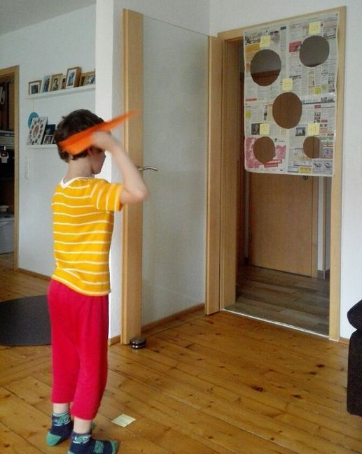
LETALO LETI SKOZI NEVIHTNO NEURJE
- Potrebujemo:

- Časopisni papir,
- lepilni trak,
- škarje,
- papir A4 format,
- barvice, flomastre, tempera barve.

- Navodila za izdelavo:

V časopisni papir izrežite poljubno velike kroge, ki
predstavljajo rešitev za letalo v neurju.
Na časopisni papir lahko otroci narišejo nevihto, kakor jim veli njihova domišljija.
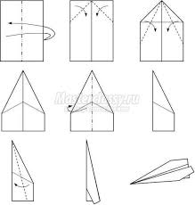
Nato iz papirja naredijo letalo (glej sliko origamija, lahko pa naredijo svoje avtorsko letalo, kar bo še bolj zabavno). Na koncu letalo obvezno nadgradite z umetniškim pridihom (bolj zabavno bo če bo porisan in popisan).

